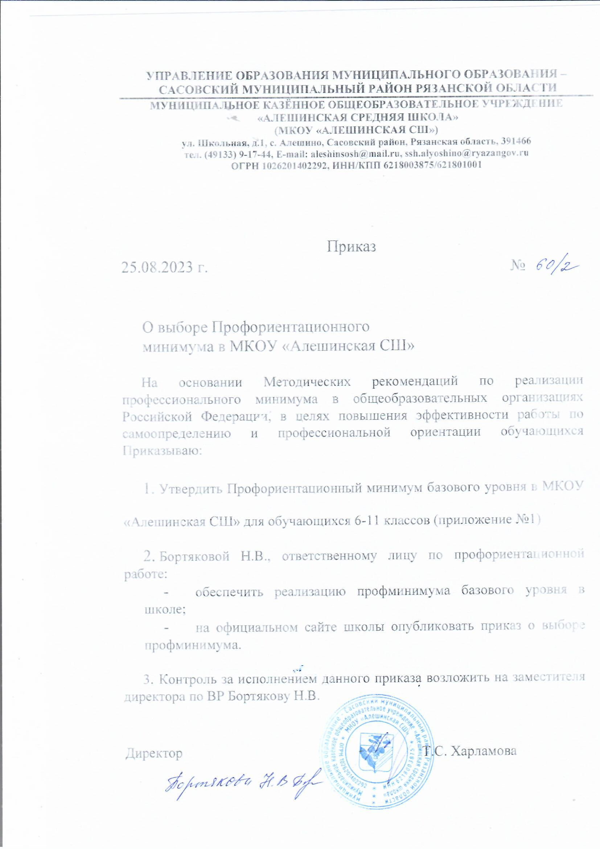

Приложение № 1 к приказу МКОУ «Алешинская СШ» _ от 25.08.2023 г. №

Базовый уровень Профориентационного минимума
(рекомендованное количество часов в год - 40)

Цель реализации базового уровня – активизация профессионального самоопределения обучающихся и формирование у них основ карьерной грамотности (инструментальной стороны профессионального самоопределения). Задачи базового уровня:
-организация и систематизация первичной профориентационной помощи;
-развитие представлений обучающихся о современном разнообразии профессий и специальностей, важности трудовой деятельности и выбора ее специфики, возможностях профессионального образования;
-информирование обучающихся о содержании деятельности востребованных на рынке труда специалистов;
-развитие мотивации обучающихся к профессиональному самоопределению;
-диагностика склонностей обучающихся к профессиональным направлениям.

Рекомендации по реализации базового уровня
Профориентационного минимума

Организационные и методические условия для участия обучающихся 6– 11 классов в профориентационной деятельности:
- Назначить ответственного в школе по профориентации
(зам.директора по воспитательной работе).
- Определить ответственных специалистов по организации профориентационной работы из числа педагогических работников (педагог-предметник, классный руководитель, педагог-психолог, и др.). Данному специалисту необходимо пройти инструктаж по организации и проведению профориентационной работы в образовательной организации (не менее 6 ак. часов).
- Специалист определяет количество участников профориентационных мероприятий из числа обучающихся 6–11 классов (формирует учебные группы).
- Специалист создает план профориентационной работы с учетом возрастных и индивидуальных особенностей обучающихся, входящих в учебные группы.

Рекомендовано использовать в программе следующие профориентационные мероприятия:
- Профориентационный урок. Специалист может самостоятельно разработать профориентационный урок или воспользоваться разработанными материалами в рамках федерального проекта «Успех каждого ребенка» Национального проекта «Образование» («Билет в будущее», онлайн-уроки «ПроеКТОриЯ» и др.).
-Онлайн-диагностика и групповое консультирование по итогам оценки профильной направленности школьников с помощью профориентационной диагностики.
-Информационное сопровождение обучающихся и их родителей по возможностям общедоступного и школьного сегментов Платформы «Билет в будущее».
-Вариативные мероприятия: проектная деятельность, посещение организаций профессионального образования и работодателей территориальной среды, проведение профориентационной программы.
В рамках уровня проводится сбор количественных показателей реализации профориентационных программ и мероприятий (примеры показателей см. в Приложении 1). Сбор осуществляется за счет использования платформенных решений в автоматизированном виде.

Форматы профориентационной работы

Профориентационная работа реализуется в следующих форматах:

Урочная деятельность

На выбор:
- Уроки общеобразовательного цикла, включающие элемент значимости учебного предмета для профессиональной деятельности. Используется интерактивный сервис «Конструктор будущего» (в рамках проекта («Билет в будущее») или другие программы.
- Уроки профориентационной направленности в рамках учебного предмета «Технология».
Рекомендованное количество: от 4 часов.

Внеурочная деятельность

Курс занятий: «Россия - мои горизонты»

Рекомендованное количество: от 34 часов.

Взаимодействие с родителями

Участие во всероссийских родительских собраниях Рекомендованное количество: от 2 часов.

Описание профориентационных мероприятий на базовом уровне

Профориентационный урок
Профориентационные уроки ориентированы на разные возрастные группы обучающихся с 6 по 11 класс, для каждого класса создается с учетом возрастных норм и актуальности профориентационных задач, стоящих перед обучающимися.
Так, в 6–7 классе актуальнее представить широкий контекст профессионального выбора, рассказать о значимости труда в жизни человека, способы профессионального выбора, рассматривать предпрофильные направления обучения, возможности дополнительного образования, темы проектных работ.
В 8–9 классах стоит обратить внимание на выбор уровня профессионального образования, содержание основных и востребованных профессий.
В 10–11 классах среди важных для рассмотрения тем: выбор направления профессионального обучения и соответствующих предметов для вступительных испытаний, особенности поступления в образовательные организации высшего образования, старт профессиональной карьеры.
Продолжительность урока не менее 45 мин. В каждый урок встраиваются интерактивные элементы – вопросы по теме урока, тестирование/опрос с целью организации взаимодействия педагоганавигатора с обучающимися. Во время урока школьники имеют возможность решить в классе и/или в качестве домашнего задания профориентационные упражнения.

Профориентационная онлайн-диагностика
Онлайн-диагностика проводится по методике, позволяющей оценить интересы обучающегося, и на этой основе рекомендовать профиль обучения и профессиональные группы. Оценка профессиональных склонностей и соответствующей профильной направленности проводится в трех возрастных группах: 6–7 класс, 8–9 класс и 10–11 класс.
После получения результатов диагностики необходимо проведение групповой консультации (допускается использование форматов видеоконсультаций). В зависимости от возраста и стоящих перед обучающимися профориентационных задач методики отличаются в отношении рекомендаций, которые даются в отчете по итогам тестирования.

Общая структура методики
По итогам тестирования на Платформе автоматически формируется индивидуальный отчет для обучающегося, содержащий следующую информацию:
-Графическое предъявление результатов профессиональных склонностей (шкальный профиль, стандартизированные баллы);
-Рекомендации по выбору профиля обучения и профессиональных направлений;
-Текстовые описания рекомендованных профилей обучения и рекомендуемых профессиональных направлений, представленных в тесте;
- Дополнительные рекомендации по итогам тестирования: выбор уровня образования (8-9 класс), перечень рекомендуемых учебных предметов для сдачи ЕГЭ в рамках каждого профиля обучения (10-11 классы).
По итогам профориентационной диагностики на Платформе автоматически формируются две формы отчета: для обучающегося и родителя (законного представителя) и общий отчет для школы, в котором представлена статистика по обучающимся: распределение интересов по профессиональным направлениям и профилям обучения, профессиональные предпочтения и т.д.

Версия методики онлайн-диагностики
-Основной акцент для 6–7 классов – помощь в выборе направлений предпрофильного обучения и программ углубленного изучения отдельных предметов;
-Основной акцент для 8–9 классов – выбор профиля обучения, уровня обучения и профессионального направления;
-Основной акцент для 10–11 классов – выбор профиля дальнейшего обучения, профильных предметов для сдачи ЕГЭ, профессиональных направлений.
-Для обучающихся с ОВЗ и инвалидностью используются адаптированные методики для 6–7, 8–9 и 10–11 классов по 8 нозологическим группам:
нарушение зрения (слабовидящие);
нарушение слуха (глухие и слабослышащие, позднооглохшие); нарушение опорно-двигательного аппарата;
общие заболевания (нарушение дыхательной системы, пищеварительной, эндокринной систем, сердечно-сосудистой системы и т.д.),
задержка психического развития (легкая степень); тяжелое недоразвитие речи;
расстройства аутистического спектра), интеллектуальные нарушения (легкая степень) и

трех возрастных категорий: 6–7, 8–9, 10–11 классы.

Групповая консультация по результатам диагностики
Специалист, отвечающий за профориентационную работу, проводит урок, в рамках которого организует обсуждение результатов онлайн диагностики (тестирования): информирует о принципах интерпретации результатов (что означают высокие, средние и низкие результаты), как в дальнейшем применять полученные результаты. Возможно проведение консультаций с использованием видеоматериалов, содержащих интерпретацию результатов, предоставленных разработчиком онлайн диагностики.

Работа с родителями
Для работы с родителями рекомендуется использовать форму отчета для родителей по результатам онлайн-диагностики; материалы общедоступного контура Платформы основного уровня реализации Профориентационного минимума.

Профориентационные мероприятия по выбору
Выбор вариативных мероприятий опирается на возможности образовательной организации. В число профориентационных мероприятий могут быть включены:
-Организация проектной деятельности обучающихся в соответствии с результатами и рекомендациями профориентационной диагностики с учетом выбранных обучающимися профессиональных направлений или профиля обучения.
-Посещение профессиональных образовательных организаций, организаций высшего образования и работодателей региона с учетом профессиональных склонностей обучающихся, выявленных в результате диагностики.
-Экскурсии в профессиональные образовательные организации и организации высшего образования – это возможность познакомить обучающихся с направлениями подготовки и программами обучения; с профессиональными задачами специалистов, с преподавателями; обсудить востребованность будущих выпускников.
-Экскурсии в компании или предприятия – это возможность познакомить обучающихся с подробностями ежедневной профессиональной деятельности конкретных специалистов, погрузить их в профессиональный контекст, «примерить» эти профессии на себя, тем самым, активизируя собственные размышления обучающихся, необходимые для совершения профессионального выбора.
-Мероприятия профориентационной программы могут быть встроены как профориентационные блоки, включенные в учебные предметы, тематические классные часы, так и как отдельный вид внеурочной деятельности, воспитательной работы, дополнительного образования.

Приложение 1

Рекомендации по мониторингу исполнения мероприятий общеобразовательными организациями в рамках
Профориентационного минимума

Работа с данными в рамках исполнения мероприятий профориентационного минимума включает в себя сбор, мониторинг и анализ количественных и качественных показателей, а также оценку эффектов и лонгитюдные исследования. Сбор данных автоматизирован с помощью платформенных решений.
Примеры показателей:

Количественные показатели:
-количество педагогов, прошедших программу повышения квалификации по профориентационной работе, с указанием длительности обучения;
-количество обучающихся 6-11 классов, принявших участие в профпробах, от общего количества обучающихся 6-11 классов;
-количество учащихся прошедших онлайн-диагностику от общего количества учащихся 6-11 классов;
-статистика по выявленным профилям интересов и способностей в результате онлайн диагностики;
-статистика образовательно-профессиональных планов учащихся, выявленных в рамках онлайн диагностики; количество и тематика региональных и федеральных мероприятий, проводимых школой, в рамках профориентационных мероприятий по выбору, с указанием количества обучающихся 6-11кл, принявших участие в каждом мероприятии, от общего числа обучающихся 6-11 классов школы;
-количество обучающихся 6-11 классов, принявших участие в проектной деятельности, от общего числа обучающихся 6-11 классов школы;
- процент мероприятий, соответствующих профилю и запросам учеников, от общего числа мероприятий, проведенных школой в рамках мероприятий по выбору и др.

Качественные и количественные показатели:
-перечень дефицитов, по которым целесообразно подключать партнеров; количество обучающихся 6-11 классов, для которых характерны указанные дефициты;
-выбранный формат привлечение Партнеров;
-список партнеров, привлеченный к работе;
-перечень и количество мероприятий с партнерами; количество обучающихся 6-11 классов, принявших участие в каждом мероприятии, от общего числа обучающихся 6-11 классов в школе;
-процент соответствия мероприятий с партнерами профилям и дефицитам обучающихся по итогам диагностики;
-обратная связь по итогам проведенных профпроб и мероприятий;
-оценка нагрузки на участников проекта;
-оценка долгосрочных эффектов проекта (в динамике по ученикам, организациям и пр.) и др.

